|  |  |  |  |
| --- | --- | --- | --- |
| Afbeeldingsresultaat voor logo immaculata secundair | | Naam: Bryan Buze | Nr: 1 |
| Vak: Systeembeheer | |
| Datum: 28/10/2020 | Klas: 6ITN |
|  |  | Giptaak Filemaker Pro |  |

Inhoud

Case Study: Filemaker Pro 2

Wat is Filemaker Pro 2

De opdracht 2

Stap voor stap alles oplossen 2

Stap 1. .fmp12 bestand openen 2

Stap 2. Bestand verkleinen 3

Stap 3. Exporteren 4

Stap 4. Een Excel bestand exporten naar een Excel sjabloon 4

Stap 5. Beginnen met het automatiseren 5

Stap 6. Data overschrijven van C# naar Excel 6

Stap 7. Overschrijven van een volledige Excel database naar een import sjabloon. 7

Uiteindelijke resultaat: 8

Bronnen: 8

# Case Study: Filemaker Pro

## Wat is Filemaker Pro

Filemaker is software waarmee je databases kan maken en bewerken.

En ook kan je er allerlei applicaties mee maken wat het een heel flexibel programma maakt maar wij hebben tijdens de stage alleen met het databases gewerkt

Filemaker Pro is gemaakt door het bedrijf Claris International Inc. En je kunt een tijdelijke versie downloaden op [www.claris.com](http://www.claris.com).

## De opdracht

De opdracht was om uit te zoeken wat Filemaker Pro was en hoe we het kunnen gebruiken om vervolgens de database in Filemaker Pro te exporteren naar een op voorhand gemaakt Excel-sjabloon. En daarna deze opdracht te automatiseren door een script te schrijven.

## Stap voor stap alles oplossen

### Stap 1. .fmp12 bestand openen

Een filemaker bestand openen in Filemaker Pro doen je door op bestand te klikken en daarna op Openen… oftewel Ctrl+O tegelijk indrukken .

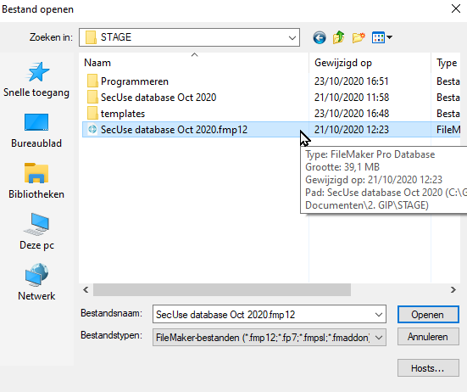En daarna op een bestand klikken dat een “.fmp12” extensie heeft anders kan je het niet openen in Filemaker Pro.

### Stap 2. Bestand verkleinen

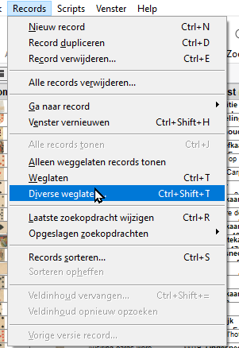

Sinds het huidige bestand rond de 5300 records heeft is het nogal moeilijk om snel proberen te exporteren en er mee werken.

Daarom gaan we het bestand verkleinen naar ongeveer 20 records.

Om veel records te verwijderen in Filemake Pro klik je eerst op knop Diverse weglaten… daarna type je het aantal records dat je wilt behouden en en klik je op Weglaten.

Als laatst klik je op Gevonden records verwijderen om alle records behalve de paar die je hebt weggelaten te verwijderen

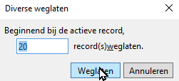

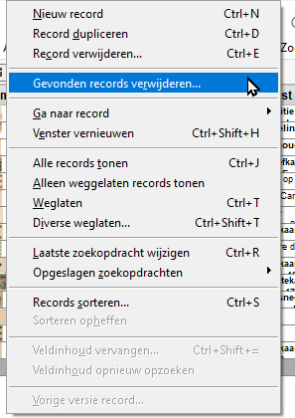

### Stap 3. Exporteren

Nu gaan we het bestand moeten exporteren.

In filemaker kan je een database naar 8 verschillende extensie exporteren.

Maar wij hebben alleen de Excel extensie nodig.

Je exporteert namelijk door op bestand te klikken en daarna op records exporteren… en vervolgens kies je welke extensie je wilt.

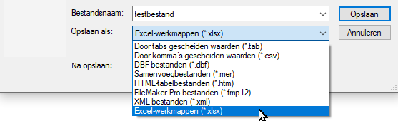

### Stap 4. Een Excel bestand exporten naar een Excel sjabloon

Om de gegevens van een Excel bestand te exporteren naar een import slabloon. Klik je eerst op gegevens daarna op Gegevens ophalen vervolgens op Uit bestand en als laats op Uit Werkmap.

Alleen het probleem hiermee is dat de opmaak niet behouden wordt bij de export en de gegevens niet in de juiste kolommen staan in het import sjabloon. Daarom zullen we het proces moeten automatiseren.

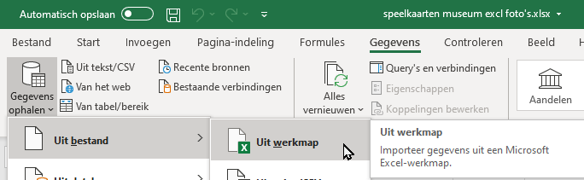

### Stap 5. Beginnen met het automatiseren

Sinds we weinig kennis hadden over programmeren met excel moesten we van nul beginnen.

Daarom begonnen we eerst met data proberen te leze via C#

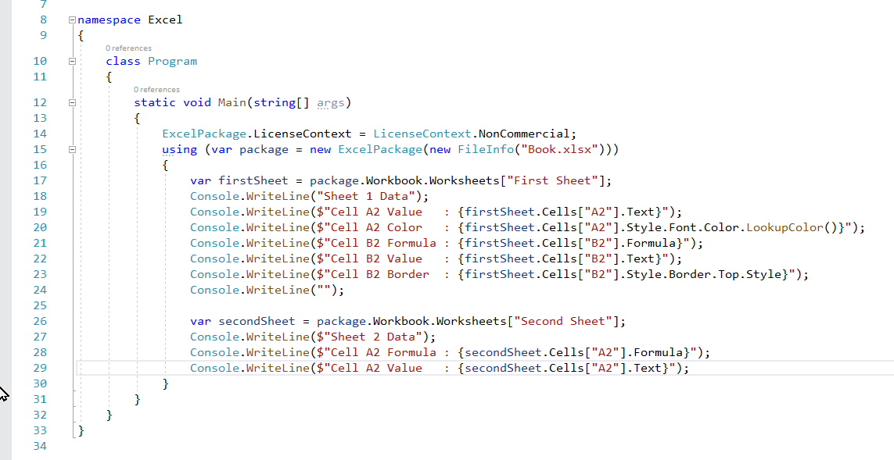

Resultaat:

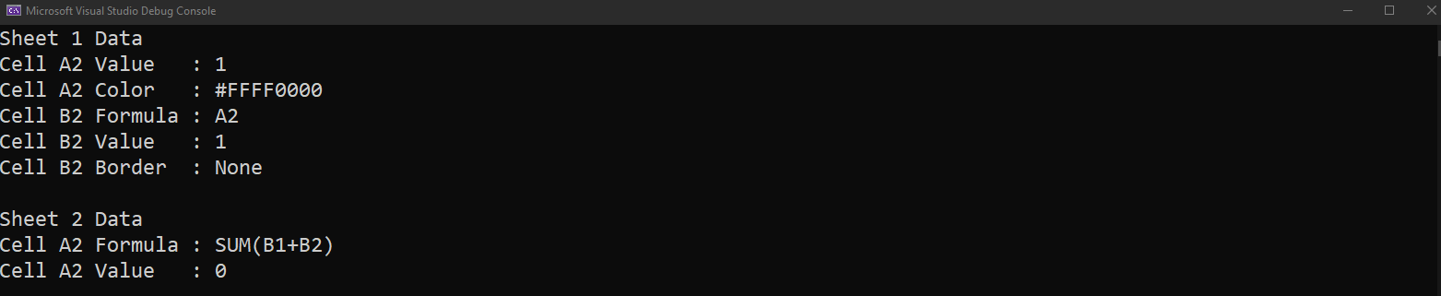

### Stap 6. Data overschrijven van C# naar Excel

Om tekst via code over te schrijven type je deze code in.

Zie wel dat je het Excel bestand waarnaar je wilt overschrijven sluit voordat je het programma laat draaien, anders zal het programma niks toepassen aan het Excel bestand.

Code:

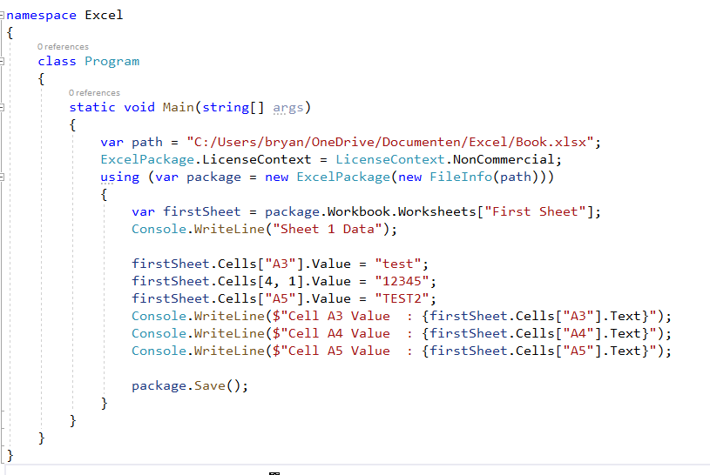

Compiler:

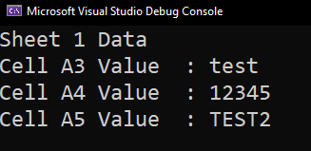

Resultaat:

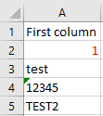

### Stap 7. Overschrijven van een volledige Excel database naar een import sjabloon.

Om te overschrijven van 1 Excel bestand naar een import sjabloon moet je deze code opschrijven In het de klasse EPPlus zie je hoe alle gegevens worden ingelezen uit het Excel bestand en in de Main zie je hoe de code wordt overgeschreven naar het import sjabloon

Code Main:

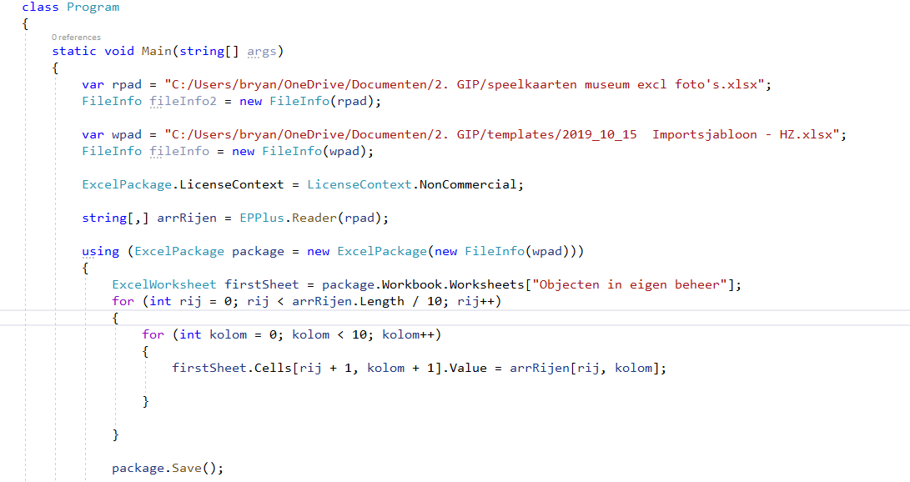

Code Klasse EPPlus:

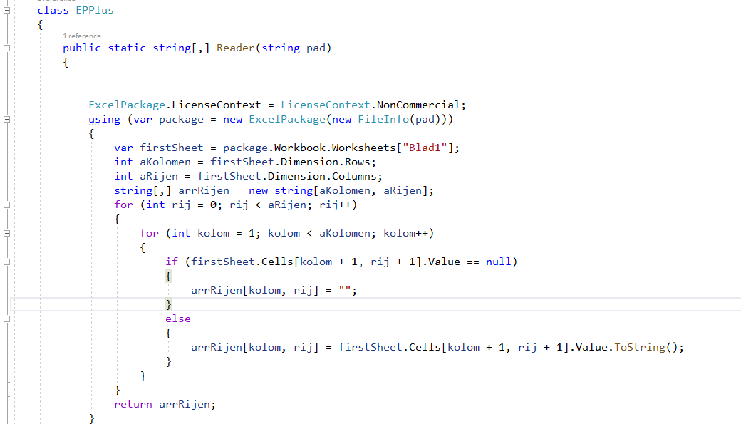

Resultaat hiervan (niet alle kolommen moesten in het import sjabloon komen):

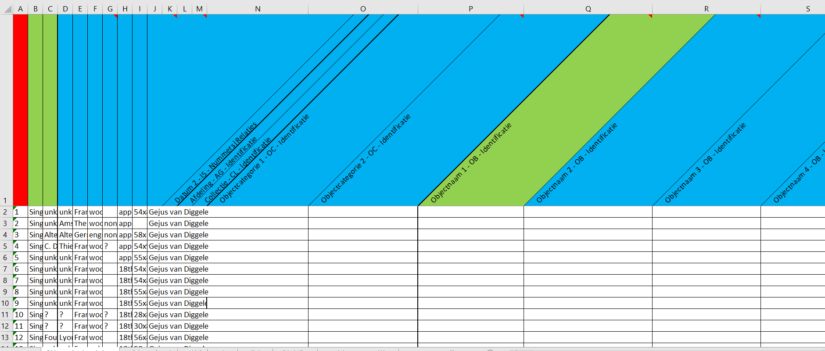

### Uiteindelijke resultaat:

Het uiteindelijke resultaat is nu een op voorhand gemaakte import sjabloon die alle data bevat van de database uit Filemaker en we hebben heel het export proces kunnen automatiseren via C# code.

Mijn mentor was heel blij met het resultaat sinds zij zelf er ook nog nooit mee had gewerkt en zei dat hij nu vlotjes met Filemaker Pro zelf mee kan beginnen te werken

### Bronnen:

<https://dotnetcoretutorials.com/2019/12/09/reading-excel-files-in-net-core>

<https://www.geeksforgeeks.org/writing-to-excel-sheet-using-epplus-in-c-sharp>

[www.stackoverflow.com](http://www.stackoverflow.com)